Análise GRASP

1. Criador
A classe Ocorrência criará uma instância de Vítima, pois essa classe registra Vítima de maneira muito próxima. O mesmo ocorre paras as classes Crime, Vitima e Acusado.

2. Controlador
A classe Controller é o primeiro objeto, além da camada de IU, que recebe e coordena uma operação do sistema, pois representa um “objeto raiz” dentro do qual o sistema está sendo executado (controlador fachada). Essa classe representa um cenário de caso de uso onde a operação do sistema ocorre.
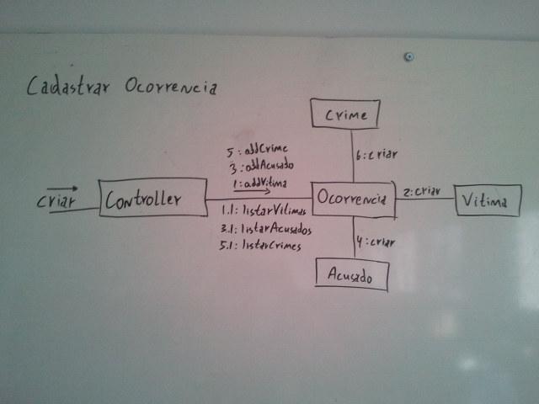

3. Invenção pura
Foi necessário criar classes para tratar as operações do banco (EntidadeTable). Embora elas não representem um conceito do domínio sua inserção visa o aumento da coesão, diminuição do acoplamento e possibilitando o reuso.

